YAHŞİHAN MESLEKİ EĞİTİM MERKEZİ
2026/2027 EĞİTİM ÖĞRETİM YILI MOTORLU ARAÇLAR TEKNOLOJİSİ ALANI
OTOMOTİV ELEKTROMEKANİK ATÖLYESİ DERSİ 1.DÖNEM 1.YAZILI YOKLAMASI - G
Adı Soyadı : Sınıfı/No: Aldığı Not:

SORULAR
1. Şekilde görülen marş motoru endüvisinin yapısını açıklayınız. (15 Puan)
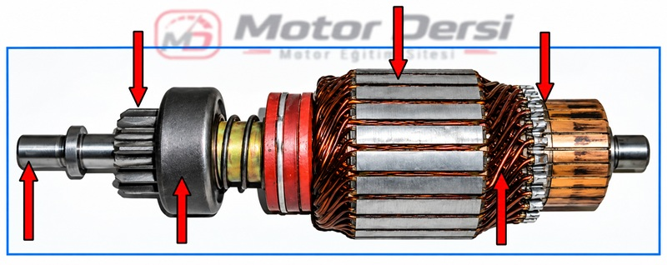
2. Farlar yardımıyla marş motoru kontrolü nasıl yapılır? (15 Puan)
3. Endüktör sargılarının kopukluk kontrolü nasıl yapılır? (15 Puan)
4. Marş selenoidi tutucu sargı kontrolü nasıl yapılır? (10 Puan)
5. Marş dişlisinin volan dişlisi ile kavraşması nasıl sağlanır? (10 Puan)
6. Kontak anahtarının çalışmasını açıklayınız. (10 Puan)
7. Volanın yapısını açıklayınız. (15 Puan)
8. Marş motoru yatak ve burçlarının görevi nedir? (10 Puan)

Süre : 40 Dk Başarılar
Mot.Arç.Tekn Öğrt Abdullah YANIK

2026/2027 OTOMOTİV ELEKTROMEKANİK ATÖLYESİ DERSİ 1.DÖNEM 1.YAZILI CEVAP ANAHTARI - G

1. Şekilde görülen marş motoru endüvisinin yapısını açıklayınız. (15 Puan)
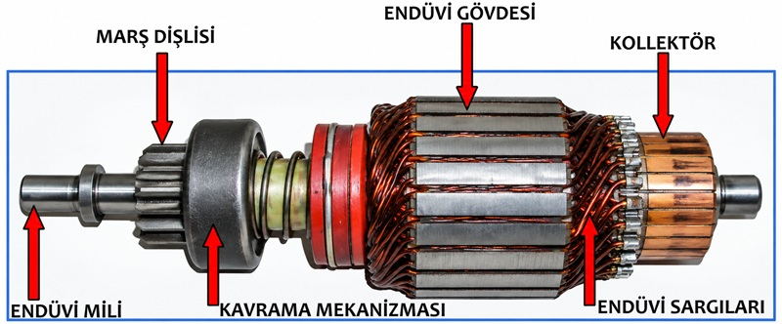
2. Farlar yardımıyla marş motoru kontrolü nasıl yapılır? (15 Puan)
Farlar yakılır ve marşa basılır. Farların aşırı sönmesi akü, bağlantı veya marş motorunda yüksek akım/arıza ihtimalini gösterir.
3. Endüktör sargılarının kopukluk kontrolü nasıl yapılır? (15 Puan)
Sargı uçları arasında ohmmetre veya kontrol lambasıyla süreklilik kontrol edilir; süreklilik yoksa kopukluk vardır.
4. Marş selenoidi tutucu sargı kontrolü nasıl yapılır? (10 Puan)
Selenoid uygun uçlarından beslenir; plancırın çekildikten sonra tutulup tutulmadığı kontrol edilir.
5. Marş dişlisinin volan dişlisi ile kavraşması nasıl sağlanır? (10 Puan)
Selenoid plancırı hareket kolunu iter ve pinyon dişlisini volan dişlisine doğru kaydırarak kavraştırır.
6. Kontak anahtarının çalışmasını açıklayınız. (10 Puan)
Anahtarın konumuna göre aksesuar, kontak ve marş devrelerine akü gerilimi aktarılır.
7. Volanın yapısını açıklayınız. (15 Puan)
Krank miline bağlı ağır bir disk olup çevresinde marş pinyonunun kavraştığı dişli çember bulunur.
8. Marş motoru yatak ve burçlarının görevi nedir? (10 Puan)
Endüvi milini ekseninde tutar, sürtünmeyi azaltır ve düzgün dönmesini sağlar.

